**UNIVERSITAS AIRLANGGA**

**FAKULTAS SAINS DAN TEKNOLOGI**

**PROGRAM STUDI S1 SISTEM INFORMASI**

**UJIAN TENGAH SEMESTER GENAP 2020/2021**

Mata Kuliah (sks) : PRAKT. PEMBELAJARAN MESIN (1 SKS) Hari, Tanggal : Kamis / 15 April 2021

Dosen Pengampu : Indah Werdiningsih, S.Si., M.Kom Waktu : 100 Menit

Endah Purwanti.,S.Si.,M.Kom Sifat Ujian : Tutup Buku

**Kerjakan Soal berikut ini dengan benar**

1. Buatlah program menggunakan matlab dan phyton sesuai dengan ketentuan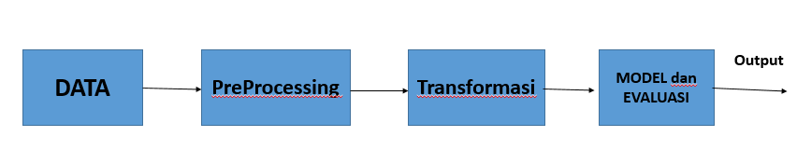

a. Bagilah data menjadi 2, yaitu 80 % data training dan 20 % data testing. Data yang diguanakan sesuai dengan ketentuan

b. Lakukan preprocessing pada data training dan testing. Preprossing digunakan untuk mengetahui outlier dan missing value. Apakah data yang digunakan terdapat outlie? Kalau iya, maka lakukan handling outlier dan missing value.

c. Setelah preprocessing lakukan transformasi data. Transformasi data berupa normalisasi pada data training dan testing yang sudah tidak terdapat outlier dan missing value. Metode normalisasi sesuai dengan ketentuan.

d. Lakukan proses klasifikasi pada data training yang sudah dinormalisasi. Klasifikasi menggunakan metode Decision Tree.

e. Setelah model decision tree dihasilkan maka lakukan evaluasi dengan mengguankan data testing, dimana data testing sudah di normalisasi. Evaluasi yang digunakan adalah Confusion Matrix.

f. Hitung akurasi dari confusion matrik yang terbentuk. Rumus akurasi yang digunakan, yaitu

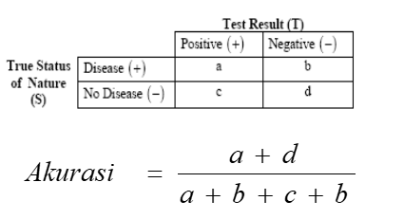

2. Buatlah Laporan yang terdiri dari Dasar Teori, Hasil dan Pembahansan, Kersimpulan, dan Daftar Pustaka.

Dasar Teori terdiri dari teori tentang Decision Tree, Preprocessing, Normalisasi, dan Evaluasi.

Hasil dan pembahasan terdiri dari Print screen dan penjelasan hasil program yang diperoleh

Kesimpulan terdiri dari Evaluasi yang diperoleh beserta penjelasan.

Daftar Pustaka terdiri dari pustaka yang ditalh digunakan di dasar teori, hasil dan pembahasan.

**SELAMAT MENGERJAKAN**